

**QUALIDADE DE SOFTWARE**

Carlos Augusto Nascimento Pinheiro

Análise de Qualidade

São Paulo

2023

# RESUMO

O material presente aborda as características físicas e funcionais de um Relógio de Pulso Analógico. Para entendermos se esse acessório possui os critérios de qualidade, design e segurança continue a leitura.

# SUMÁRIO

1. RESUMO 2

2. SUMÁRIO 3

3. INTRODUÇÃO 4

4. O PROJETO 5

4.1 Detalhes do produto ou serviço 5

4.2 Tabela de Análise 5

4.3 Relatório 6

4.4 Evidências 7

4.5 Onde encontrar 8

5. CONCLUSÃO 8

6. REFERÊNCIAS BIBLIOGRÁFICAS 8

# INTRODUÇÃO

Iremos entender como funciona o Relógio de Pulso funciona, desde de suas características físicas comparado com o que o fabricante oferta, também vamos analisar a qualidade do material que ele é fabricado assim como a ergonomia de uso.

Teremos a oportunidade de evidenciar o funcionamento de acerto de ponteiros, acerto de data, fechamento da fivela, material de proteção dos ponteiros. Também irei verificar se o giro do ponteiro realmente contem 60 segundos e se todos os mecanismos de estão em perfeito estado.

O grande objetivo dessa analise é confirmar se todos os mecanismos estão em perfeita sincronia para performance, testaremos a usabilidade na prática durante algumas horas, afim de identificar possíveis desconfortos e acessibilidade ao vestir o acessório.

# O PROJETO

Coloque se no papel de um auditor de qualidade e escolha um produto ou serviço de sua preferência para fazer sua análise. Pode ser um produto como equipamentos eletrônicos, materiais de escritório, celulares, alimentos, embalagens, roupas etc. ou serviços como plataforma de streaming (Netflix, Amazon, Disney +, etc.) ou algum aplicativo de celular. Importante que seja algo de seu uso pessoal para facilitar sua análise.

Avalie todas as dimensões do produto ou serviço, como durabilidade, material, usabilidade, performance, acessibilidade etc. Acrescente itens que achar necessário para esta análise. Seja criterioso em sua análise e não poupe detalhes, pois isto vai te ajudar no futuro escrever bons relatórios de qualidade.

## Detalhes do produto ou serviço

|  |  |
| --- | --- |
| **Nome do produto ou serviço:** | **Relógio de Pulso** |
| **Fabricante:** | **Curren** |
| **Tempo de uso:** | **5 Anos** |
| **Outros detalhes relevantes sobre o produto:** | **Modelo fecho pressão** |

## Tabela de Análise

|  |  |  |
| --- | --- | --- |
| **Característica** | **Sua percepção** | **Referência da evidência [caso tenha]** |
| **Usabilidade:** | Confortável na maioria do tempo, ele soa um pouco em dias mais quentes, sua ergonomia é confortável para uso no dia a dia. | Ex. Imagem 1: Em uso |
| **Matéria prima:** | Aço, alumínio e vidro. |  |
| **Performance:** | Todos os marcadores funcionam em perfeita harmonia, o display da data vai até 31, em meses com final 30 é necessário mudar manualmente. |  |
| **Design:** | Design minimalista e agrada a maioria das pessoas, recomendado para uso diário em qualquer ocasião. | Imagem 2: Panorama |
| **Durabilidade:** | Uso a mais de 5 anos, o seu mecanismo tem uma durabilidade muito boa, porém o vidro do display é frágil e arranha com facilidade, a pintura do aço está aceitável pelo tempo e frequência de uso. | Imagem 3: Display arranhado |

## Relatório

**Usabilidade:** Majoritariamente é muito confortável e se adequa a qualquer diâmetro de pulso o seu fecho não belisca a pele e não incomoda ao longo do dia. O que vale ser ressaltado é que ele pode suar em dias mais quentes, mas nada que incomode muito a sua usabilidade.

**Matéria Prima:** Aço, alumínio e vidro.

**Performance:** Todos os marcadores de hora, minutos e segundos estão funcionando corretamente marcando a hora como tem que ser sem atrasos ou barulhos dos ponteiros, se demonstrou muito silencioso mesmo em ambientes calmos e noturnos. O seu marcador de data vai até o dia 31 e em casos que o mês acaba com dia 30 é necessário mudar manualmente para dia 1 do mês seguinte.

**Design:** O design do relógio é bem minimalista e agrada a maioria, seu uso é indicado para qualquer ocasião.

**Durabilidade**: Em uso a mais de 5 anos ele se demonstrou bem durável em sua funcionalidade principal que é marcar as horas, a pintura dele também é bem resistente e não desbota, porém a grande falha fica por conta do display em vidro simples, arranha com facilidade.

## Evidências

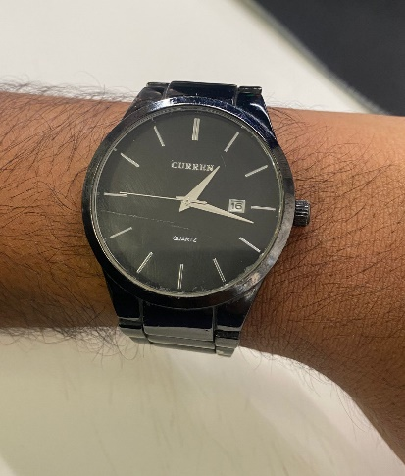

Imagem 1: Em uso

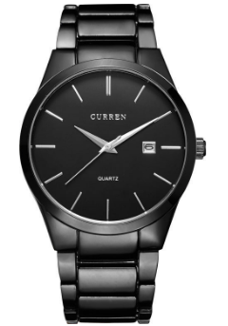

`

Imagem 2: Panorama

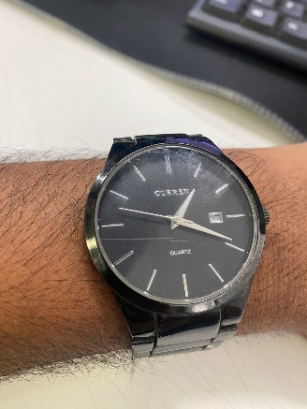

Imagem 3: Display arranhado

## Onde encontrar

Online no site: <https://bongosto.com.br/product/relogio-curren-masculino-8106-40mm/?attribute_cor=Preto&variant=10968&utm_medium=cpc&utm_source=google&utm_campaign=Google%20Shopping&utm_source=google&utm_medium=cpc&utm_campaign=pmax_visitantes_30d&gclid=EAIaIQobChMIhc7QiqD6_gIVSnpMCh2gHgVNEAQYASABEgKfQ_D_BwE>

# CONCLUSÃO

Aprendi analisar o material com critérios qualitativos avaliando o que o fabricante promete e o que realmente ele entrega, podemos aplicar esse olhar mais clinico em qualquer coisa de nossas vidas, tanto em produtos físicos ou digitais.

# REFERÊNCIAS BIBLIOGRÁFICAS

Seguir regras ABNT